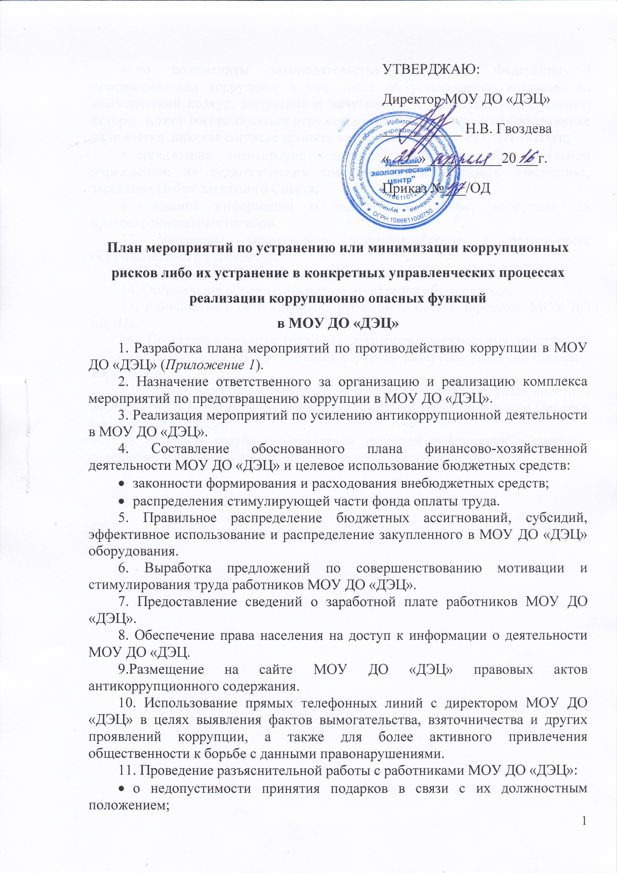
УТВЕРДЖАЮ:
Директор МОУ ДО «ДЭЦ»
___________ Н.В. Гвоздева
«____» __________20___г.
Приказ №___/ОД

План мероприятий по устранению или минимизации коррупционных рисков либо их устранение в конкретных управленческих процессах реализации коррупционно опасных функций
в МОУ ДО «ДЭЦ»
1. Разработка плана мероприятий по противодействию коррупции в МОУ ДО «ДЭЦ» (Приложение 1).
2. Назначение ответственного за организацию и реализацию комплекса мероприятий по предотвращению коррупции в МОУ ДО «ДЭЦ».
3. Реализация мероприятий по усилению антикоррупционной деятельности в МОУ ДО «ДЭЦ».
4. Составление обоснованного плана финансово-хозяйственной деятельности МОУ ДО «ДЭЦ» и целевое использование бюджетных средств:
- законности формирования и расходования внебюджетных средств;
- распределения стимулирующей части фонда оплаты труда.
5. Правильное распределение бюджетных ассигнований, субсидий, эффективное использование и распределение закупленного в МОУ ДО «ДЭЦ» оборудования.
6. Выработка предложений по совершенствованию мотивации и стимулирования труда работников МОУ ДО «ДЭЦ».
7. Предоставление сведений о заработной плате работников МОУ ДО «ДЭЦ».
8. Обеспечение права населения на доступ к информации о деятельности МОУ ДО «ДЭЦ.
9.Размещение на сайте МОУ ДО «ДЭЦ» правовых актов антикоррупционного содержания.
10. Использование прямых телефонных линий с директором МОУ ДО «ДЭЦ» в целях выявления фактов вымогательства, взяточничества и других проявлений коррупции, а также для более активного привлечения общественности к борьбе с данными правонарушениями.
11. Проведение разъяснительной работы с работниками МОУ ДО «ДЭЦ»:
- о недопустимости принятия подарков в связи с их должностным положением;
- по положениям законодательства Российской Федерации о противодействии коррупции, в том числе об установлении наказания за коммерческий подкуп, получение и дачу взятки, о недопущении поведения, которое может восприниматься окружающими как обещание или предложение дачи взятки либо как согласие принять взятку или как просьба о даче взятки;
- организация антикоррупционного образования в образовательном учреждении: на педагогических советах, производственных совещаниях, заседании Наблюдательного Совета;
- доведение информации о выявленных случаях коррупции до правоохранительных органов.
12. Внедрение электронного документооборота в деятельность образовательного учреждения.
13. Тщательный отбор кадров в процессе комплектования.
14. Организация приема, перевода и отчисления обучающихся.
15. Размещение в сети Интернет публичного отчета директора МОУ ДО «ДЭЦ».
16. Проведение анализа трудовых договоров, должностных инструкций работников МОУ ДО «ДЭЦ» и Устава с учетом интересов усиления борьбы с коррупцией.
17. Организация общественного контроля и оценки коррупционности в МОУ ДО «ДЭЦ» путем включения представителей Наблюдательного Совета вконкурсных комиссий.
18. Оказание содействия средствам массовой информации в широком освещении мер, принимаемых по противодействию коррупции.

Приложение 1.

План работы по противодействию коррупции в МОУ ДО «ДЭЦ»

№ п/п | Мероприятия | Сроки проведения | Ответственный
Обеспечение права граждан на доступ к информации о деятельности
МОУ ДО «ДЭЦ»
1. | Использование прямых телефонных линий с директором МОУ ДО «ДЭЦ» в целях выявления фактов вымогательства, взяточничества и других проявлений коррупции, а также для более активного привлечения общественности к борьбе с данными правонарушениями. | Постоянно | Директор  МОУ ДО «ДЭЦ»
2. | Организация личного приема граждан директором МОУ ДО «ДЭЦ». | Постоянно | Директор  МОУ ДО «ДЭЦ»
3. | Активизация работы по организации органов самоуправления, обладающий комплексом управленческих полномочий, в том числе по участию в принятии решения о распределении средств стимулирующей части фонда оплаты труда | Постоянно | Директор  МОУ ДО «ДЭЦ»
4 | Соблюдение единой системы муниципальной оценки качества образования с использованием процедур:  - аттестация педагогов МОУ ДО «ДЭЦ»;  - мониторинговые исследования в сфере образования;  - статистические наблюдения;  - самоанализ деятельности МОУ ДО «ДЭЦ»;  - создание системы информирования управления образования, общественности, о качестве образования в МОУ ДО «ДЭЦ»;  - соблюдение единой системы критериев оценки качества образования (результаты, процессы, условия). | Постоянно | Зам. директора по УВР
5. | Усиление контроля за недопущением фактов неправомерного взимания денежных средств с родителей (законных представителей). | Постоянно | Директор  МОУ ДО «ДЭЦ»
6. | Организация систематического контроля за выполнением законодательства о противодействии коррупции в МОУ ДО «ДЭЦ»при организации работы по вопросам охраны труда. | Постоянно | Директор  МОУ ДО «ДЭЦ»
7. | Обеспечение соблюдений правил приема, перевода и отчисления обучающихся из МОУ ДО «ДЭЦ». | Постоянно | Директор МОУ ДО «ДЭЦ»
Обеспечение открытости деятельности образовательного учреждения
1. | Проведение Дней открытых дверей в МОУ ДО «ДЭЦ». Ознакомление родителей с условиями поступления в МОУ ДО «ДЭЦ»и обучения в ней. | В течение года | Директор МОУ ДО «ДЭЦ»,  Зам. директора по УВР
2. | Модернизация нормативно-правовой базы деятельности МОУ ДО «ДЭЦ», в том числе в целях совершенствования единых требований к обучающимся, законным представителям и работникам МОУ ДО «ДЭЦ». | В течение года | Директор  МОУ ДО «ДЭЦ»,  Зам. директора по УВР
3. | Своевременное информирование посредством размещения информации на сайте МОУ ДО «ДЭЦ»о проводимых мероприятиях и других важных событиях в жизни МОУ ДО «ДЭЦ». | В течение периода | Зам. директора по УВР
4. | Усиление персональной ответственности работников МОУ ДО «ДЭЦ»за неправомерное принятие решения в рамках своих полномочий. | Постоянно | Директор  МОУ ДО «ДЭЦ»
5. | Рассмотрение вопросов исполнения законодательства о борьбе с коррупцией на совещаниях при директоре, педагогических советах. | В течение года | Зам. директора по УВР
6. | Привлечение к дисциплинарной ответственности работников МОУ ДО «ДЭЦ», не принимающих должных мер по обеспечению исполнения антикоррупционного законодательства. | По факту | Директор  МОУ ДО «ДЭЦ»
Работа с педагогами
1. | Размещение на сайте МОУ ДО «ДЭЦ»правовых актов антикоррупционного содержания | Постоянно | Зам.директора по УВР
2. | Встречи педагогического коллектива с представителями правоохранительных органов | В течение года | Зам.директора по ВР
Работа с родителями
1. | Размещение на сайте ОУ правовых актов антикоррупционного содержания | В течение года | Зам.директора по УВР
2. | Участие в публичном отчете МОУ ДО «ДЭЦ» | Сентябрь | Директор  МОУ ДО «ДЭЦ»
3. | День открытых дверей МОУ ДО «ДЭЦ» | В течение года | Директор  МОУ ДО «ДЭЦ»
Взаимодействие с правоохранительными органами
1. | Информирование правоохранительных органов о выявленных фактах коррупции в сфере деятельности МОУ ДО «ДЭЦ» | При выявлении фактов | Комиссия
2. | Оказание содействия уполномоченным представителям контрольно-надзорных и правоохранительных органов при проведении ими инспекционных проверок деятельности организации по вопросам предупреждения и противодействия коррупции. |  | Директор МОУ ДО «ДЭЦ»,  Зам. директора во УВР

